Departamento de Ed. Física y Salud
San Fernando College
Valdivia 1012

GUÍA N°5 TERCERO BÁSICO
UNIDAD 1: COMBINANDO HABILIDADES MOTRICES
OBJETIVOS: OA11 – OA9- OA6
- Participar de actividades de calentamiento en forma apropiada y ejecutar actividades de intensidad moderada a vigorosa que
permitan desarrollar la FUERZA MUSCULAR
- Recordar hábitos de higiene que contribuyen a mantener una vida saludable.
PROFESORAS: Erika Paredes Valdés - Correo: erikap_0@hotmail.com

ACTIVIDAD 1.-
Recuerda que para mantener una VIDA SALUDABLE los hábitos de higiene son muy importantes.
- Observa el dibujo.
- Con tus padres comenta la importancia de estos hoy, y, ponlos en práctica.

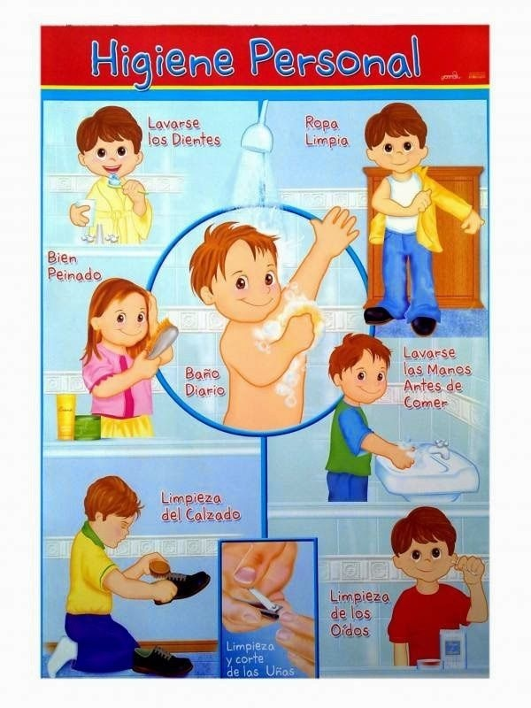

ACTIVIDAD 2.-
- Inicia la siguiente actividad con ejercicios de calentamiento vistos en guías anteriores.

- REALIZA DOS VECES A LA SEMANA EL SIGUIENTE CIRCUITO, CON DESCANSO ENTRE CADA EJERCICIO, HIDRATANDOTE ADEMÁS CON AGUA.
- 1.- Tendida(o) boca abajo, manos atrás, elevar tronco. (Arriba y atrás)  Realiza 15 repeticiones de este ejercicio dorsal durante tres veces.  Descansando entre una repetición y otra. | 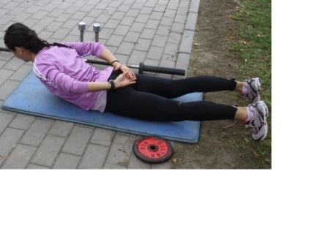
- 2.-Tendida(o) de espalda realiza ejercicio abdominal según ilustra-ción del frente.  Realiza 10 repeticiones durante tres veces descansando entre una serie de 10 y otra. | 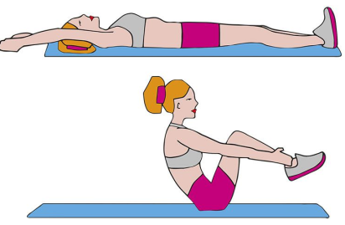
- 3.Realiza plancha lateral apoyando  una mano y pies en el piso, cuerpo extendido y contraído, manteniendo la cadera alta. Primero hacia un lado, luego al otro. Mantén la posición durante 10 tiempos dos veces a cada lado. | 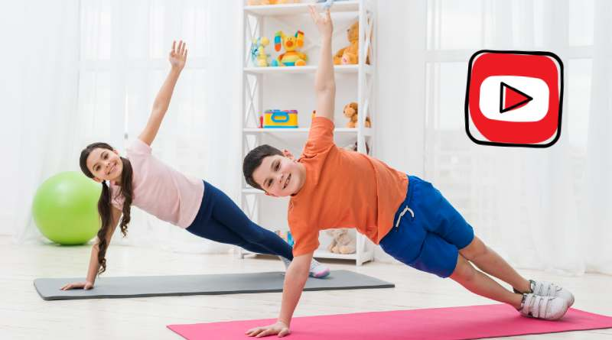
- 4.-De pie, con pies separados igual al ancho de hombros, coger dos elementos que tengas en casa (botellas pequeña con tierra o cualquier otro que no supere un kilo de peso). Tomas uno con cada mano y realizas flexiones de brazos.  Ejecutas 15 repeticiones durante tres veces, descansando entre una repetición y otra. | 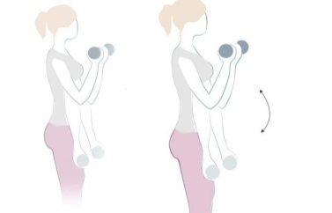
- 5.- Pon dos objetos cualquiera (maceteros, botellas, sillas, etc) separados a una distancia de 6 metros, trota suavemente de un lado a otro girando por atrás de los objetos. Si no tienes espacio, realiza trote en el lugar.  Realízalo durante tres minutos | 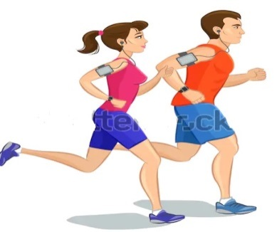

ACTIVIDAD 1.-
- CALENTAMIENTO: Practica la secuencia de ejercicios de la Guía n° 1 con tus articulaciones, contando hasta diez tiempos en cada una.
- EJERCICIOS DE FLEXIBILIDAD: Realiza los siguientes ejercicios.
No olvides contar hasta 10 tiempos en cada uno
